艾力克電機 – 資料庫文件  
2023/08/16

內容說明：

1. 資料表表格
2. 資料表文字說明
3. 網頁截圖
4. MySQL Schema

註：PK為資料表內的主鍵，FK為資料表內的外鍵

紀錄修改者資料表

|  |  |  |
| --- | --- | --- |
| 名稱 | 類型，XX位數，PK/FK | 說明 |
| id | int，11，PK | 流水號 |
| modified_by | varchar，30，FK | 修改者 |
| created_date | date，30 | 建立日期 |
| update_date | date，30 | 更新日期 |

設計此資料表給其他需要紀錄修改者的資料表繼承。

id為流水號，主鍵，隨著資料自動新增， modified_by記錄修改者，此欄位自己外鍵員工資料表，當外鍵被刪除時，該欄位設為null，created_date紀錄建立日期，update_date紀錄修改日期。

**MySQL Schema**

CREATE TABLE `modified_model` (

`id` int(11) UNSIGNED NOT NULL AUTO_INCREMENT,

`modified_by` varchar(30) DEFAULT NULL,

`created_date` date NOT NULL,

`update_date` date NOT NULL,

PRIMARY KEY (`id`),

KEY `modified_by` (`modified_by`),

CONSTRAINT `modified_by` FOREIGN KEY (`modified_by`) REFERENCES `employee` (`id`) ON DELETE SET NULL

) ENGINE=InnoDB DEFAULT CHARSET=utf8mb4;

打卡資料表

|  |  |  |
| --- | --- | --- |
| 名稱 | 類型，XX位數，PK/FK | 說明 |
| id | int，11，PK | 流水號 |
| employee_id | varchar，30，FK | 打卡員工 |
| clock_in_or_out | tinyint，1 | 簽到/簽退 |
| clock_time | time | 打卡時間 |
| clock_GPS | varchar，255 | 經緯度 |
| created_date | date，30 | 建立日期 |
| update_date | date，30 | 更新日期 |

id為流水號，主鍵，隨著資料自動新增， employee_id是打卡員工，外鍵員工資料表，當外鍵被刪除時，該欄位資料也被刪除，clock_in_or_out紀錄是簽到還是簽退，clock_time為打卡時間，clock_GPS紀錄當下經緯度，created_date紀錄建立日期，update_date紀錄修改日期。

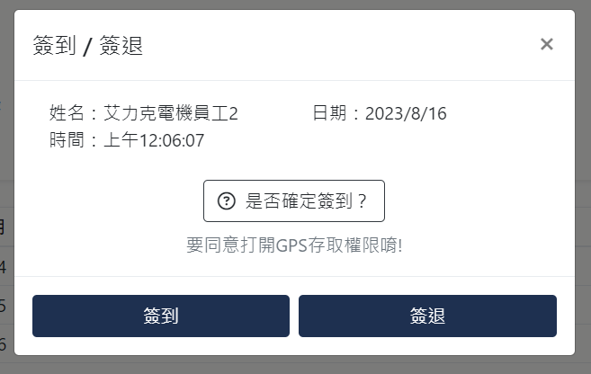

圖1，網頁上方打卡簽到以及簽退功能，紀錄打卡資訊。

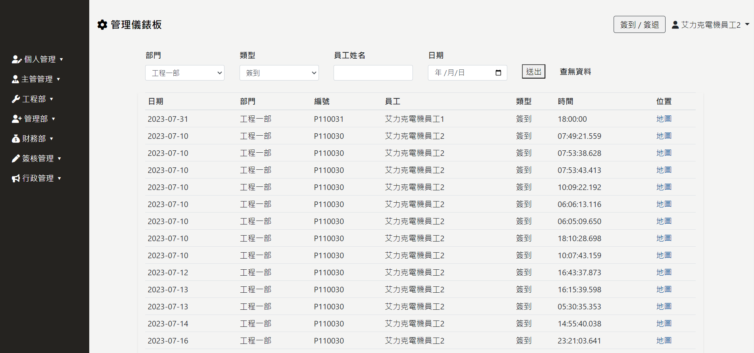

圖2，員工出勤頁面查看員工打卡資訊，撈取打卡資料表的資料。

**MySQL Schema**

CREATE TABLE `clock` (

`id` int(11) unsigned NOT NULL AUTO_INCREMENT,

`employee_id` varchar(30) NOT NULL,

`clock_in_or_out` tinyint(1) NOT NULL,

`clock_time` time NOT NULL,

`clock_GPS` varchar(255) DEFAULT NULL,

`created_date` date NOT NULL,

`update_date` date NOT NULL,

PRIMARY KEY (`id`),

KEY `employee_id` (`employee_id`),

CONSTRAINT `employee_id` FOREIGN KEY (`employee_id`) REFERENCES `employee` (`id`) ON DELETE CASCADE

) ENGINE=InnoDB DEFAULT CHARSET=utf8mb4;

員工資料表

|  |  |  |
| --- | --- | --- |
| 名稱 | 類型，XX位數，PK/FK | 說明 |
| id | int，11，PK | 流水號 |
| user | varchar，30，FK | 擴充User |
| profile_image | varchar，255 | 員工照片 |
| full_name | varchar，30 | 員工名稱 |
| employee_id | varchar，30 | 員工ID |
| departments | date，30，FK | 部門名稱 |
| position | date，30 | 職稱 |
| phone_number | varchar，20 | 手機號碼 |
| contact_number | varchar，20 | 聯絡電話 |
| start_date | date | 到職日期 |
| seniority | decimal | 目前年資 |
| id_number | varchar，20 | 身份證字號 |
| birthday | date | 出生日期 |
| gender | varchar，1 | 性別 |
| blood_type | varchar，2 | 血型 |
| birth_place | varchar，100 | 出生地 |
| marital_status | varchar，1 | 婚姻狀況 |
| military_status | varchar，1 | 兵役狀況 |
| permanent_address | varchar，50 | 戶籍地址 |
| current_address_city | varchar，50 | 現居地址縣市 |
| current_address | varchar，50 | 現居地址 |
| location | varchar，50 | 所在地 |
| company_email | varchar，255 | 公司E_Mail |
| personal_email | varchar，255 | 個人E_Mail |
| emergency_contact | varchar，50 | 緊急聯絡人1 |
| emergency_contact_relations | varchar，50 | 關係1 |
| emergency_contact_phone | varchar，20 | 聯絡人電話1 |

id為流水號，主鍵，隨著資料自動新增，user外鍵Django內建User model，用於擴充User，departments紀錄該員工部門，外鍵部門資料表，當外鍵被刪除時，該欄位資料被設為null，其餘皆是員工的基本資料欄位。

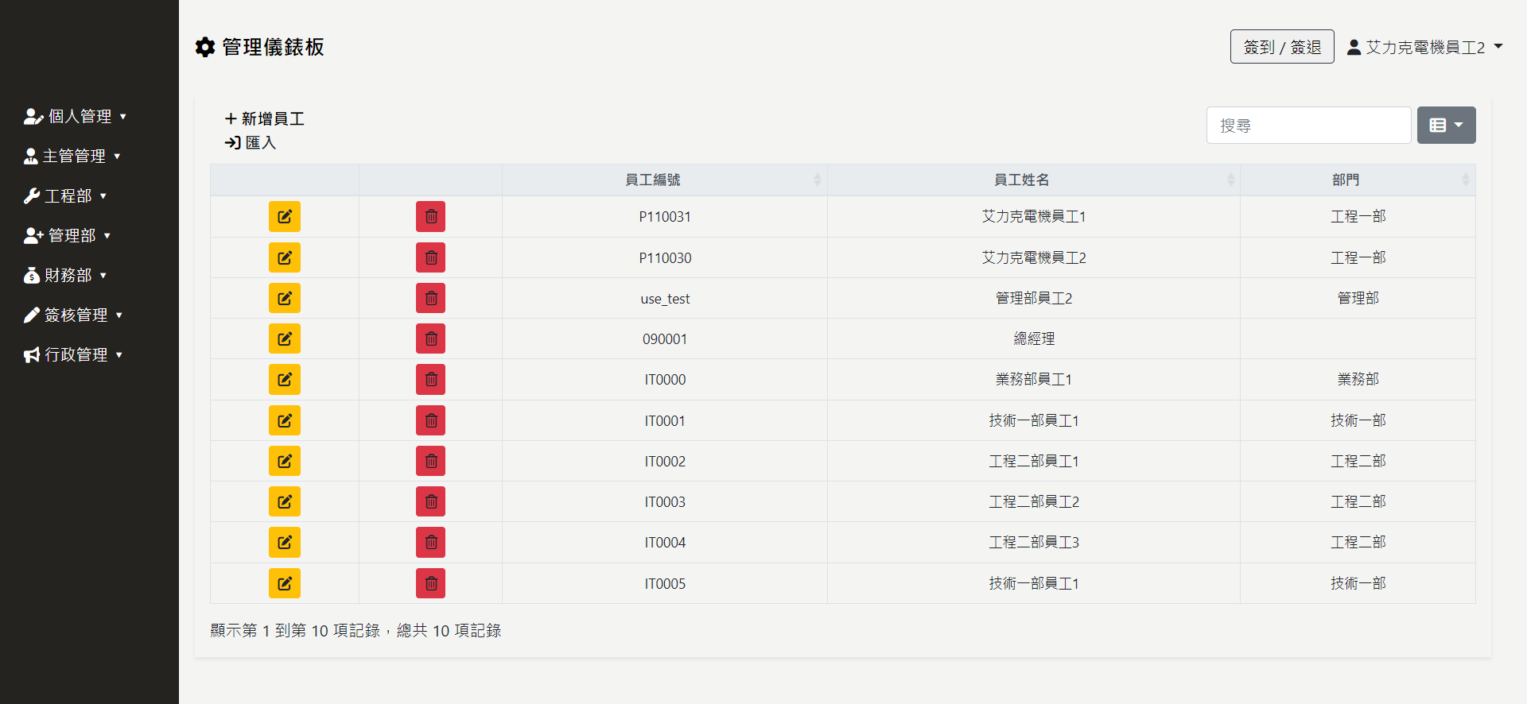

圖3，員工管理頁面顯示所有員工，撈取員工資料表的資料。

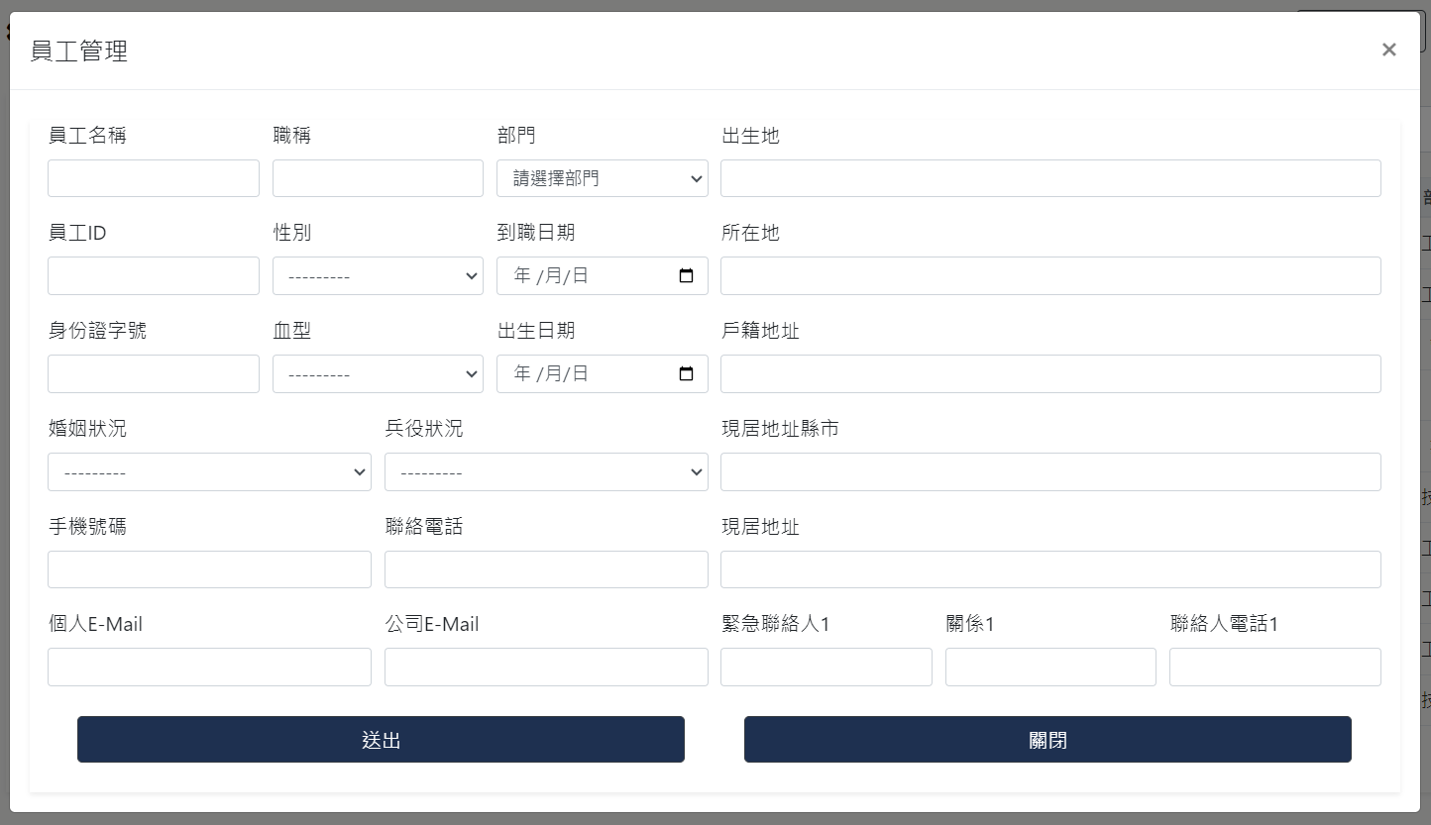

圖4，員工管理頁面新增員工表單，紀錄員工資料。

**MySQL Schema**

CREATE TABLE `employee` (

`id` int(11) unsigned NOT NULL AUTO_INCREMENT,

`user_id` varchar(30) DEFAULT NULL,

`profile_image` varchar(255) DEFAULT NULL,

`full_name` varchar(30) DEFAULT NULL,

`employee_id` varchar(30) DEFAULT NULL,

`departments` varchar(30) DEFAULT NULL,

`position` varchar(30) DEFAULT NULL,

`phone_number` varchar(20) DEFAULT NULL,

`contact_number` varchar(20) DEFAULT NULL,

`start_date` date DEFAULT NULL,

`seniority` decimal(3,1) DEFAULT NULL,

`id_number` varchar(20) DEFAULT NULL,

`birthday` date DEFAULT NULL,

`gender` varchar(1) DEFAULT NULL,

`blood_type` varchar(2) DEFAULT NULL,

`birth_place` varchar(100) DEFAULT NULL,

`marital_status` varchar(1) DEFAULT NULL,

`military_status` varchar(1) DEFAULT NULL,

`permanent_address` varchar(50) DEFAULT NULL,

`current_address_city` varchar(50) DEFAULT NULL,

`current_address` varchar(50) DEFAULT NULL,

`location` varchar(50) DEFAULT NULL,

`company_email` varchar(255) DEFAULT NULL,

`personal_email` varchar(255) DEFAULT NULL,

`emergency_contact` varchar(50) DEFAULT NULL,

`emergency_contact_relations` varchar(50) DEFAULT NULL,

`emergency_contact_phone` varchar(20) DEFAULT NULL,

PRIMARY KEY (`id`),

KEY `user ` (`user `),

KEY `departments ` (`departments `),

CONSTRAINT `departments` FOREIGN KEY (`departments `) REFERENCES `departments` (`id`) ON DELETE SET NULL,

CONSTRAINT `user ` FOREIGN KEY (`user `) REFERENCES `user` (`id`) ON DELETE SET NULL

) ENGINE=InnoDB DEFAULT CHARSET=utf8mb4;

部門資料表

|  |  |  |
| --- | --- | --- |
| 名稱 | 類型，XX位數，PK/FK | 說明 |
| id | int，11，PK | 流水號 |
| parent_department | varchar，30，FK | 上級部門 |
| department_name | varchar，30 | 部門名稱 |
| department_id | varchar，30 | 部門編號 |

id為流水號，主鍵，隨著資料自動新增，parent_department是上級部門，此欄位自己外鍵自己，當外鍵被刪除時，該欄位設為null，department_name紀錄部門名稱，department_id紀錄部門編號。

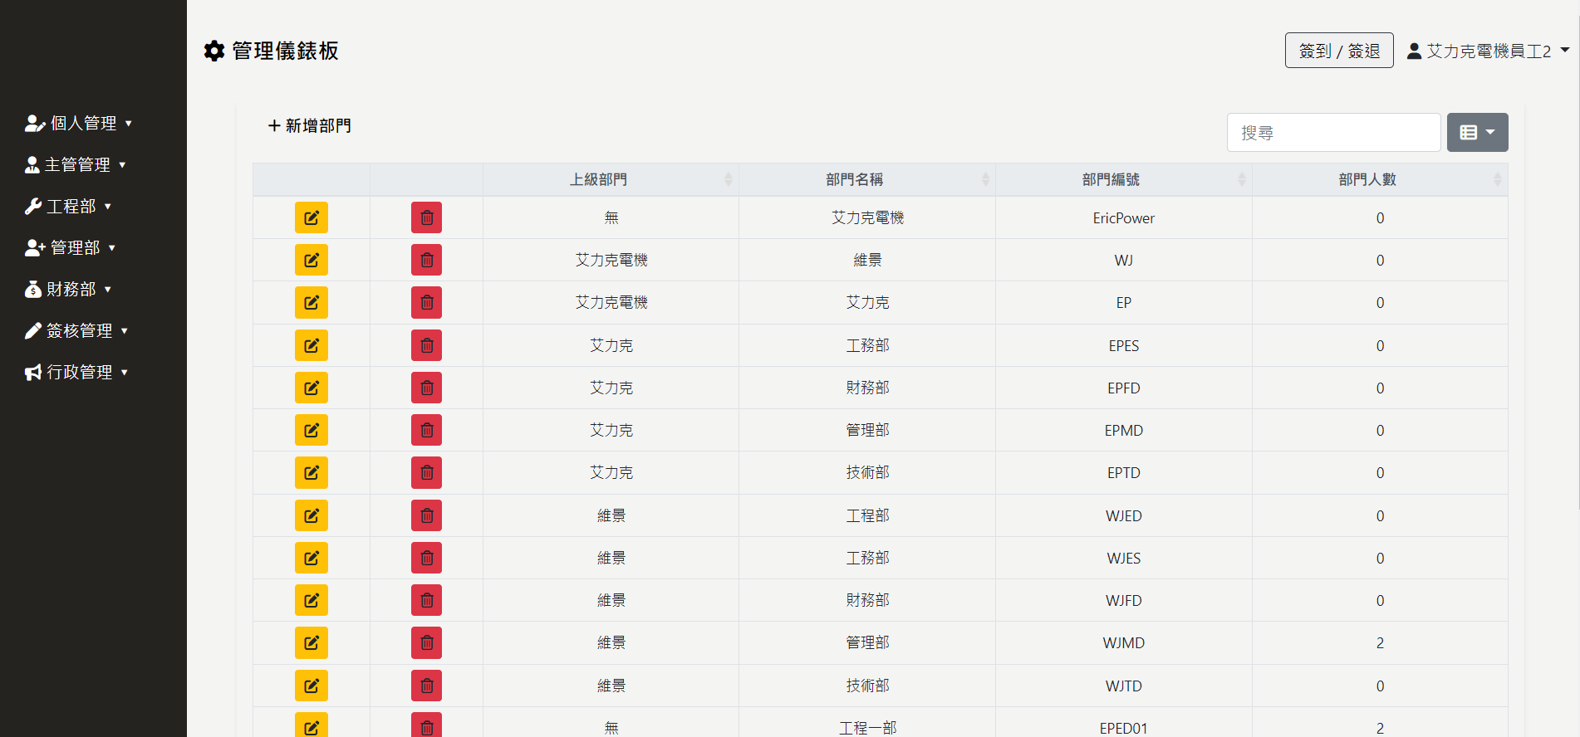

圖5，部門管理頁面顯示所有部門，撈取部門資料表資料。

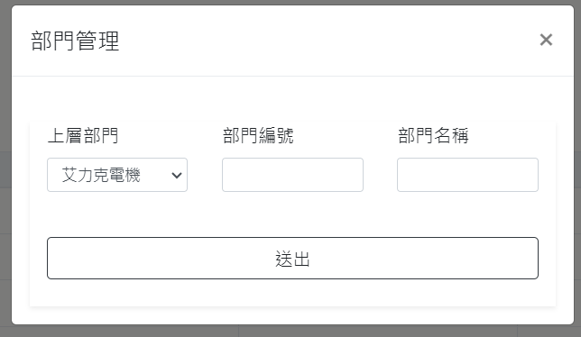

圖6，部門管理頁面新增部門，紀錄部門資料。

**MySQL Schema**

CREATE TABLE `department` (

`id` int(11) UNSIGNED NOT NULL AUTO_INCREMENT,

`parent_department` varchar(30) DEFAULT NULL,

`department_name` varchar(30) DEFAULT NULL,

`department_id` varchar(30) DEFAULT NULL,

PRIMARY KEY (`id`),

KEY `parent_department` (`parent_department`),

CONSTRAINT `parent_department` FOREIGN KEY (`parent_department`) REFERENCES `department` (`id`) ON DELETE SET NULL

) ENGINE=InnoDB DEFAULT CHARSET=utf8mb4;

工程確認單資料表

|  |  |  |
| --- | --- | --- |
| 名稱 | 類型，XX位數，PK/FK | 說明 |
| id | int，11，PK | 流水號 |
| project_confirmation_id | varchar，100 | 工確單編號 |
| quotation_id | varchar，100 | 報價單號 |
| project_name | varchar，100 | 工程名稱 |
| order_id | varchar，100 | 訂單編號 |
| c_a | varchar，100 | 母案編號 |
| client | varchar，100 | 客戶簡稱 |
| requisition | varchar，100 | 請購單位 |
| turnover | varchar，10 | 成交金額 |
| is_completed | tinyint，1 | 完工狀態 |
| completion_report_employee | varchar，100 | 完工回報人 |
| completion_report_date | date | 完工回報日期 |
| remark | longtext | 備註 |
| attachment | varchar，255 | 完工重派附件 |

id為流水號，主鍵，隨著資料自動新增，除了id，所有欄位預設接是null。

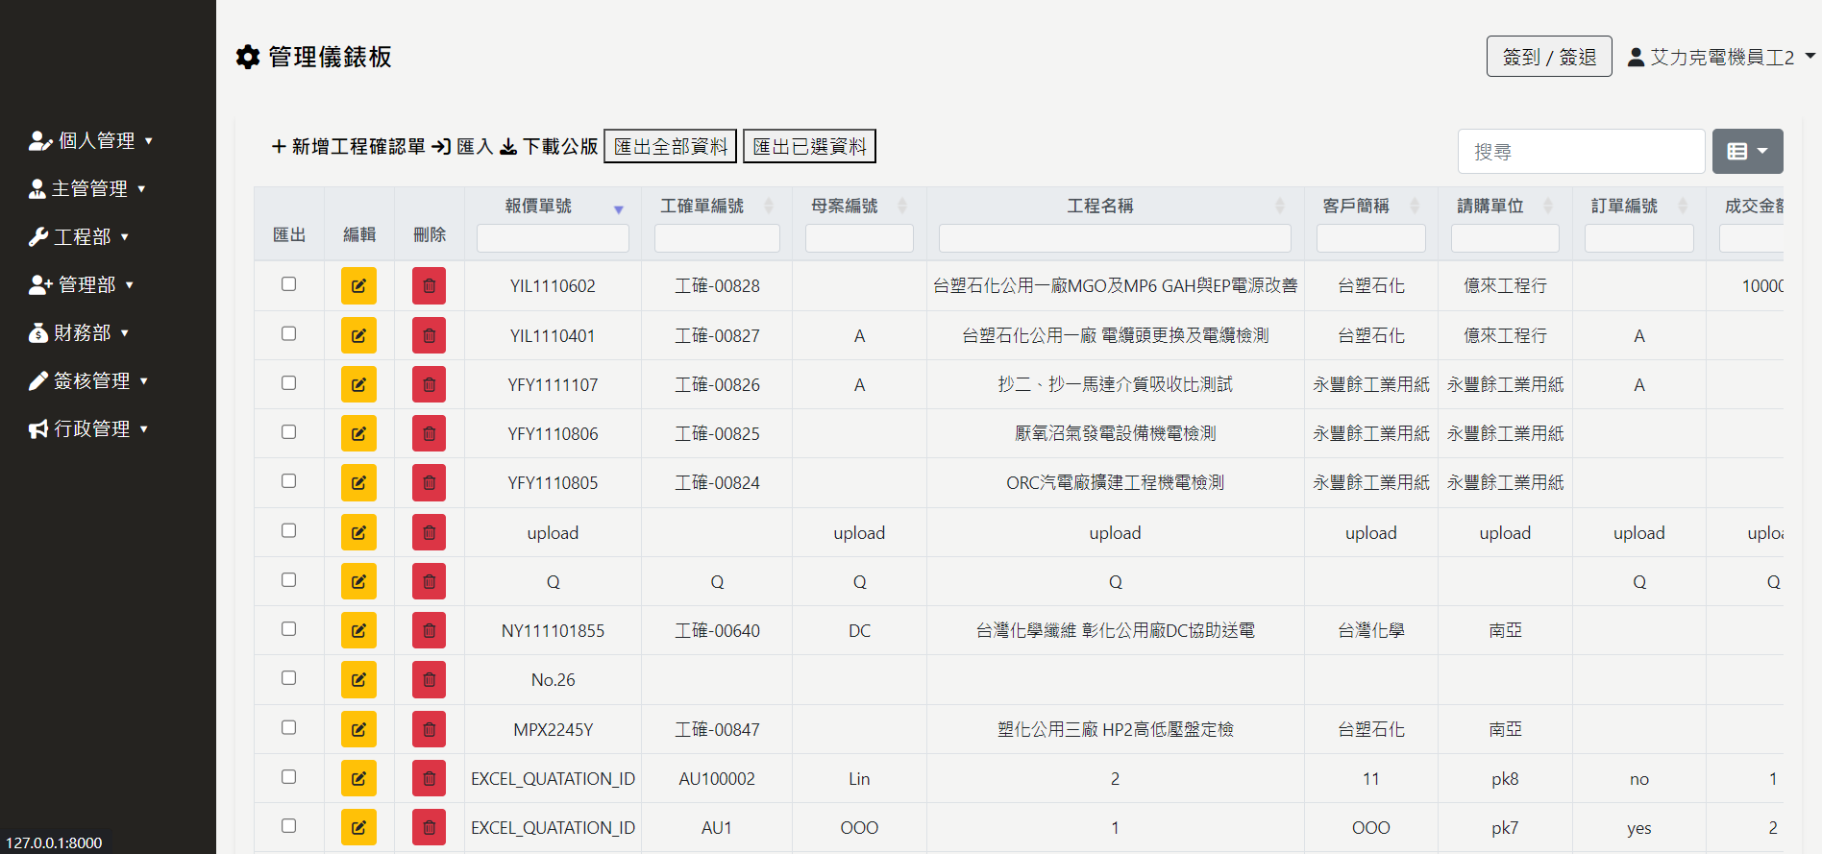

圖7，工程確認單頁面顯示資料，撈取工程確認單資料表資料。

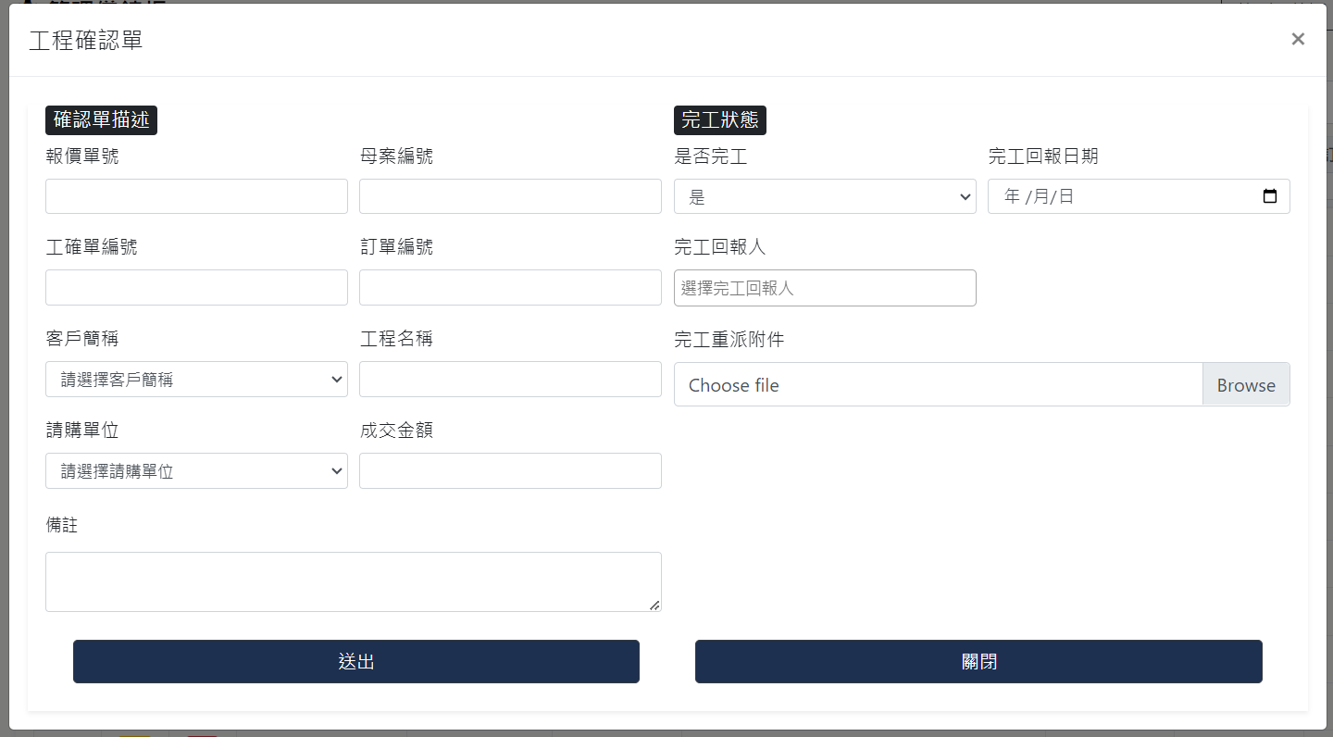

圖8，工程確認單頁面新增資料，紀錄工程確認單資料。

**MySQL Schema**

CREATE TABLE `project_confirmation` (

`id` int(11) unsigned NOT NULL AUTO_INCREMENT,

`project_confirmation_id` varchar(100) DEFAULT NULL,

`quotation_id` varchar(100) DEFAULT NULL,

`project_name` varchar(100) DEFAULT NULL,

`order_id` varchar(100) DEFAULT NULL,

`c_a` varchar(100) DEFAULT NULL,

`client` varchar(100) DEFAULT NULL,

`requisition` varchar(100) DEFAULT NULL,

`turnover` varchar(10) DEFAULT NULL,

`is_completed` tinyint(1) DEFAULT NULL,

`completion_report_employee` varchar(100) DEFAULT NULL,

`completion_report_date` date DEFAULT NULL,

`remark` longtext DEFAULT NULL,

`attachment` varchar(255) DEFAULT NULL,

PRIMARY KEY (`id`),

KEY `project_confirmation_id` (`project_confirmation_id`)

) ENGINE=InnoDB DEFAULT CHARSET=utf8mb4;

工作派任計劃資料表

|  |  |  |
| --- | --- | --- |
| 名稱 | 類型，XX位數，PK/FK | 說明 |
| id | int，11，PK | 流水號 |
| project_confirmation | varchar，100，FK | 工程確認單 |
| job_assign_id | varchar，100 | 工派單編號 |
| attendance_date | date | 出勤日期 |
| work_employee | varchar，255 | 工作人員 |
| lead_employee | varchar，255 | 帶班人員 |
| vehicle | varchar，100 | 使用車輛 |
| location | varchar，100 | 工作地點 |
| project_type | varchar，100 | 工作類型 |
| remark | longtext | 備註 |
| attachment | varchar，255 | 工確單附件 |

id為流水號，主鍵，隨著資料自動新增，project_confirmation外鍵工程確認單，會需要帶入的資料有報價單號、工程名稱、客戶名稱、請購單位。

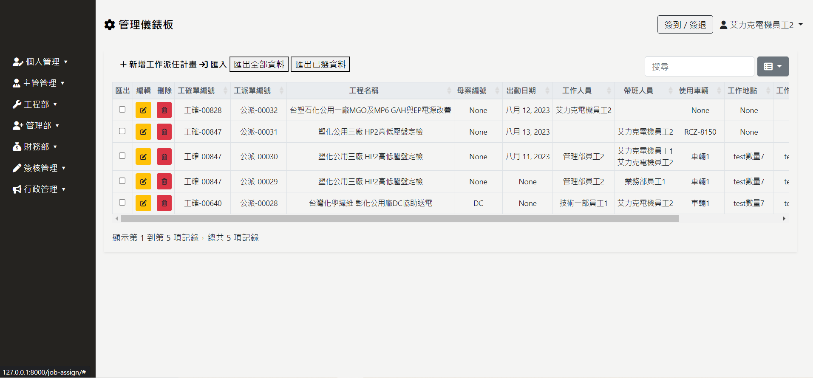

圖9，工作派任計畫頁面顯示資料，撈取工作派任計畫資料表資料。

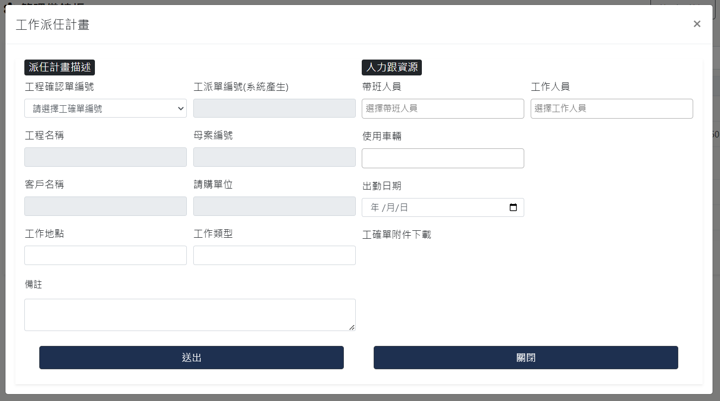

圖10，工作派任計畫頁面新增資料，紀錄工作派任計畫資料。

**MySQL Schema**

CREATE TABLE `project_job_assign` (

`id` int(11) unsigned NOT NULL AUTO_INCREMENT,

`project_confirmation ` varchar(100) DEFAULT NULL,

`job_assign_id` varchar(100) DEFAULT NULL,

`attendance_date` json DEFAULT NULL,

`work_employee` varchar(255) DEFAULT NULL,

`lead_employee` varchar(255) DEFAULT NULL,

`vehicle` varchar(100) DEFAULT NULL,

`location` varchar(100) DEFAULT NULL,

`project_type` varchar(100) DEFAULT NULL,

`remark` longtext DEFAULT NULL,

`attachment` varchar(255) DEFAULT NULL,

PRIMARY KEY (`id`),

KEY `project_confirmation ` (`project_confirmation `)

) ENGINE=InnoDB DEFAULT CHARSET=utf8mb4;

派工單資料表

|  |  |  |
| --- | --- | --- |
| 名稱 | 類型，XX位數，PK/FK | 說明 |
| id | int，11，PK | 流水號 |
| project_job_assign | varchar，100，FK | 工作派任計劃 |
| construction_date | date | 施工日期 |
| completion_date | date | 完工日期 |
| is_completed | tinyint，1 | 完工狀態 |
| construction_location | varchar，100 | 施工地點 |
| inspector | varchar，255 | 檢測人員 |
| vehicle | varchar，100 | 使用車輛 |
| manuscript_return_date | date | 手稿預計回傳日 |
| lead_employee | varchar，255 | 帶班主管 |
| enterprise_signature | varchar，255 | 業主簽名 |
| carry_equipments | varchar，255 | 攜帶資產 |

id為流水號，主鍵，隨著資料自動新增，project_job_assign外建工作派任計畫，會需要帶入的資料有報價單號、工程名稱、客戶名稱、請購單位。

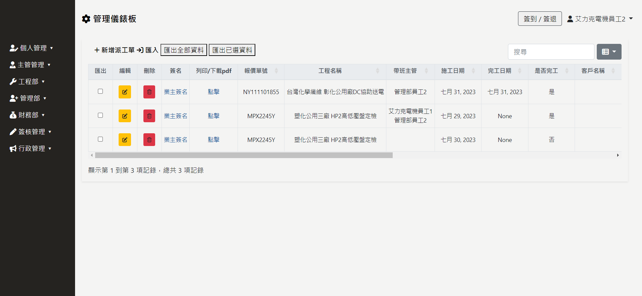

圖11，派工單頁面顯示資料，撈取派工單資料表資料。

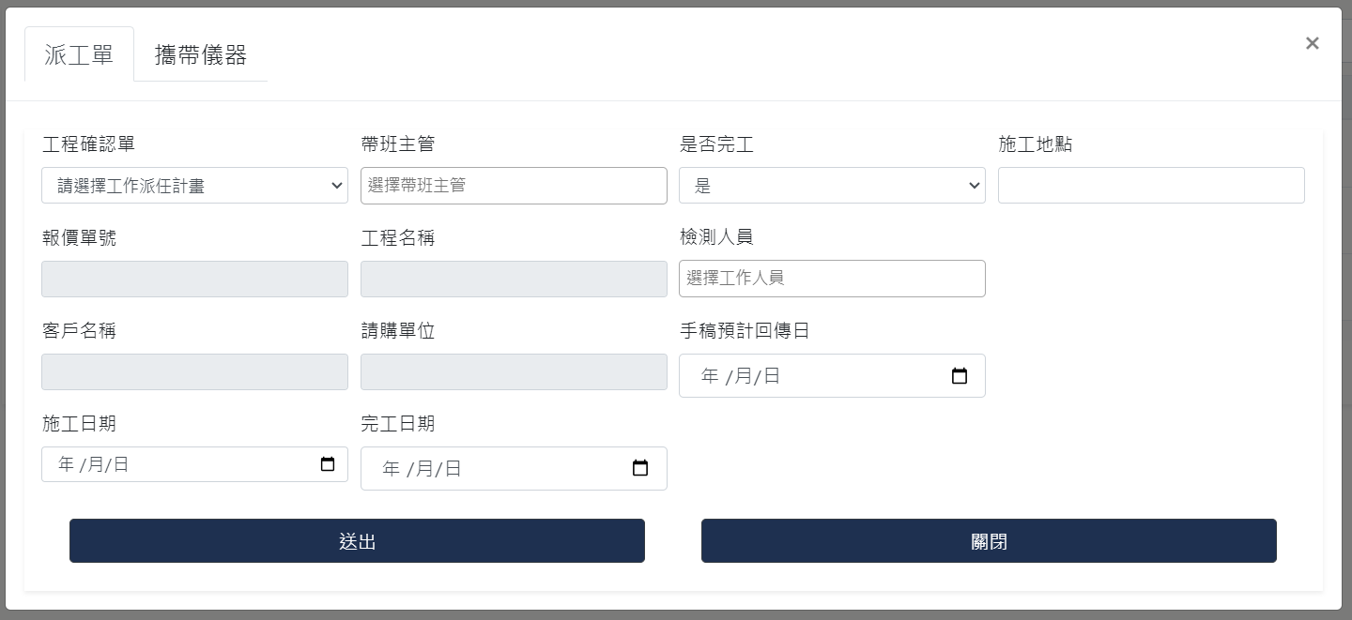

圖12，派工單頁面新增資料，紀錄派工單資料。

**MySQL Schema**

CREATE TABLE `project_employee_assign` (

`id` int(11) unsigned NOT NULL AUTO_INCREMENT,

`project_job_assign ` varchar(100) DEFAULT NULL,

`construction_date` date DEFAULT NULL,

`completion_date` date DEFAULT NULL,

`is_completed` tinyint(1) DEFAULT NULL,

`construction_location` varchar(100) DEFAULT NULL,

`inspector` varchar(255) DEFAULT NULL,

`vehicle` varchar(100) DEFAULT NULL,

`manuscript_return_date` date DEFAULT NULL,

`lead_employee` varchar(255) DEFAULT NULL,

`enterprise_signature` varchar(255) DEFAULT NULL,

`carry_equipments` varchar(255) DEFAULT NULL,

PRIMARY KEY (`id`),

KEY `project_job_assign ` (`project_job_assign `)

) ENGINE=InnoDB DEFAULT CHARSET=utf8mb4;

公告資料表

|  |  |  |
| --- | --- | --- |
| 名稱 | 類型，XX位數，PK/FK | 說明 |
| id | int，11 | 流水號 |
| title | varchar，30 | 公告標題 |
| category | varchar，1 | 公告類別 |
| type | varchar，1 | 類別 |
| level | varchar，1 | 重要性 |
| editor_content | longtext | 內容 |
| attachment | varchar，255 | 公告附件 |

id為流水號，主鍵，隨著資料自動新增，editor_content是儲存內容，這部分前端有使用ckeditor 5套建做一個編輯器。

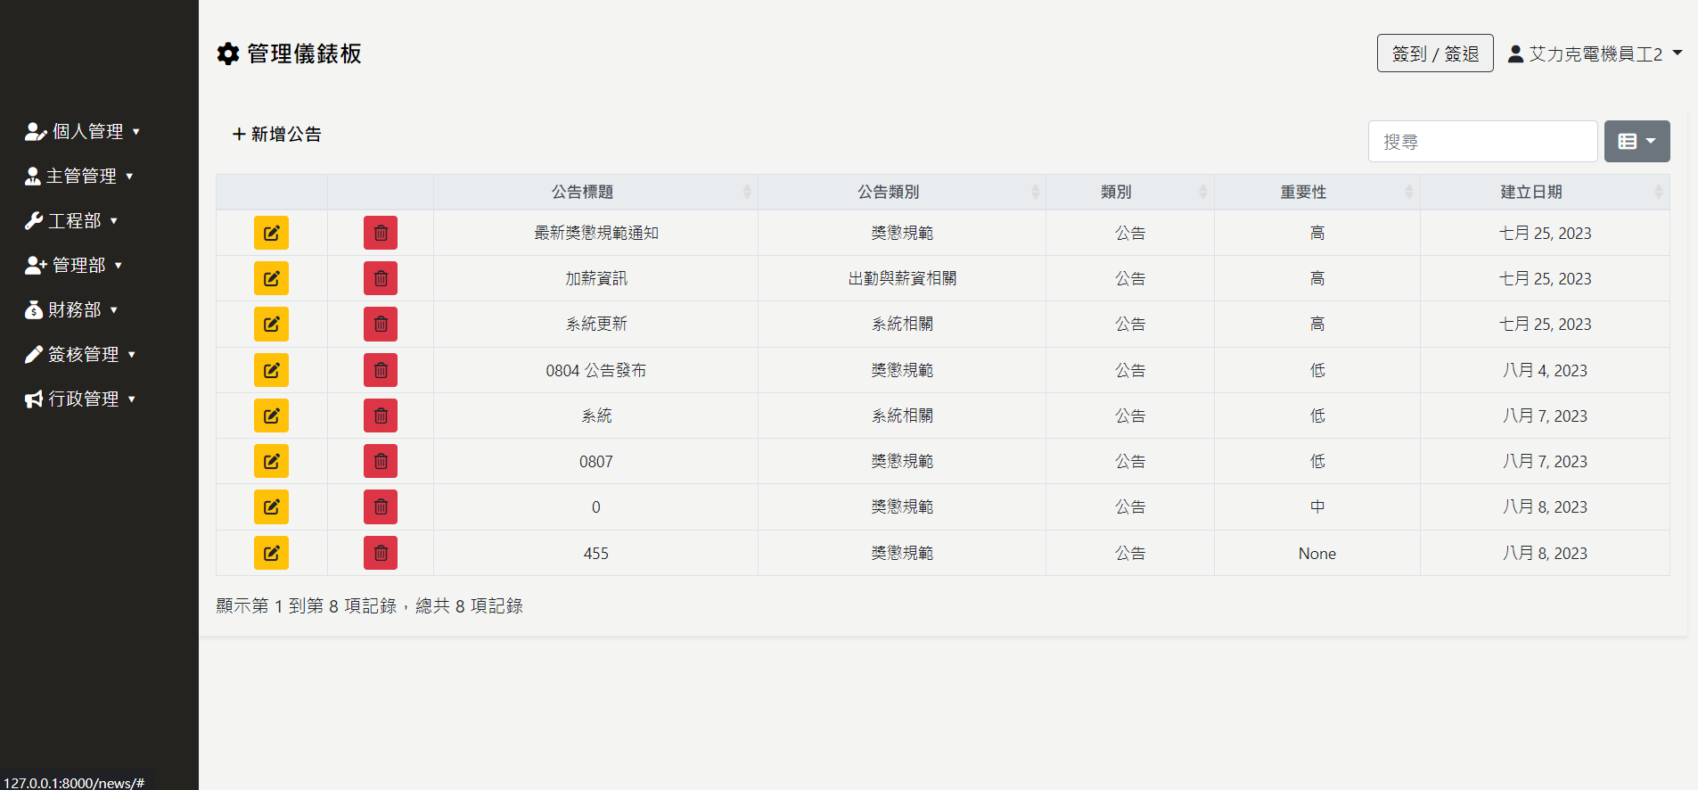

圖13，公告設置頁面顯示資料，撈取公告資料表資料。

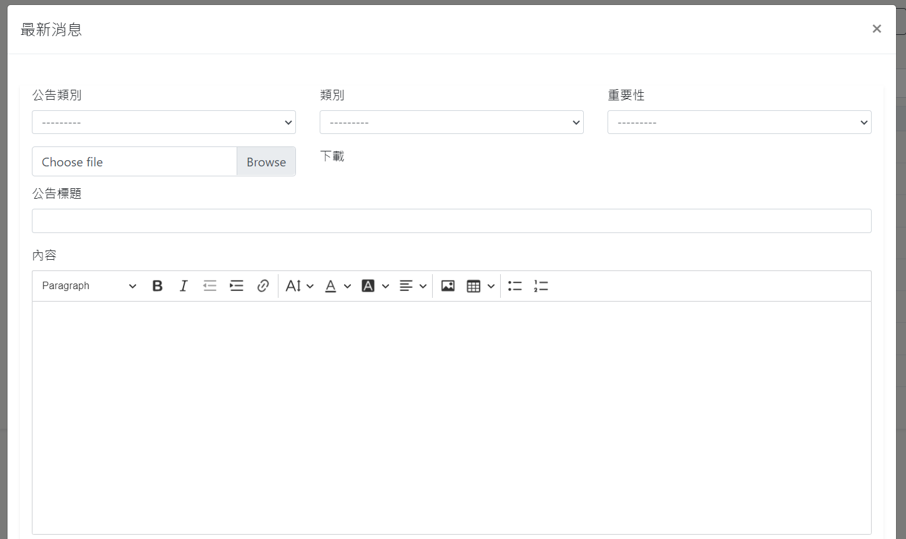

圖14，公告設置頁面新增資料，紀錄公告資料。

**MySQL Schema**

CREATE TABLE `news` (

`id` int(11) unsigned NOT NULL AUTO_INCREMENT,

`title` varchar(30) DEFAULT NULL,

`category` varchar(1) DEFAULT NULL,

`type` varchar(1) DEFAULT NULL,

`level` varchar(1) DEFAULT NULL,

`editor_content` longtext DEFAULT NULL,

`attachment` varchar(255) DEFAULT NULL,

PRIMARY KEY (`id`)

) ENGINE=InnoDB DEFAULT CHARSET=utf8mb4;

固定資產資料表

|  |  |  |
| --- | --- | --- |
| 名稱 | 類型，XX位數，PK/FK | 說明 |
| id | int，11，PK | 流水號 |
| equipment_id | varchar，100 | 資產標籤 |
| order_id | varchar，100 | 序號 |
| equipment_category | varchar，100 | 資產種類別 |
| equipment_type | varchar，100 | 中類 |
| equipment_name | varchar，100 | 品名 |
| product_model | varchar，100 | 廠牌/型號 |
| manufacturing_numbe | varchar，100 | 製造序號 |
| supplier | varchar，100 | 供應商 |
| invoice | varchar，100 | 發票號碼 |
| date_of_purchase | date | 購入日期 |
| cost_including_tax | varchar，100 | 購入成本(含稅) |
| buyer | varchar，100 | 採購人 |
| user | varchar，100 | 使用人 |
| custodian | varchar，100 | 保管人 |
| abnormal_condition | varchar，100 | 異常狀態 |
| abnormal_condition_description | varchar，100 | 狀態說明 |
| normal_or_abnormal | varchar，100 | 正常/異常 |
| abnormal_description | varchar，100 | 異常說明 |
| abnormal_img | varchar，255 | 異常照片 |
| inventory | varchar，100 | 盤點 |
| produced_stickers | tinyint，1 | 需補產編貼紙 |
| transmitter | varchar，100 | 發報器大小 |
| storage_location | varchar，100 | 庫存地點 |
| detailed_location | varchar，100 | 位置 |
| warranty | varchar，100 | 保固期 |
| warranty_period | varchar，100 | 保固期間 |
| is_check | tinyint，1 | 校驗類別 |
| latest_check_date | date | 最近一次校驗日 |
| check_order_id | varchar，100 | 校驗報告編碼 |
| check_remark | varchar，100 | 校驗註記 |
| maintenance_status | varchar，100 | 維修狀態 |
| repair_date | date | 送修日 |
| repair_finished_date | date | 完成日 |
| number_of_repairs | varchar，100 | 維修累計次數 |
| accruing_amounts | varchar，100 | 維修累計金額 |

id為流水號，主鍵，隨著資料自動新增，其餘皆是固定資產基本資料欄位。

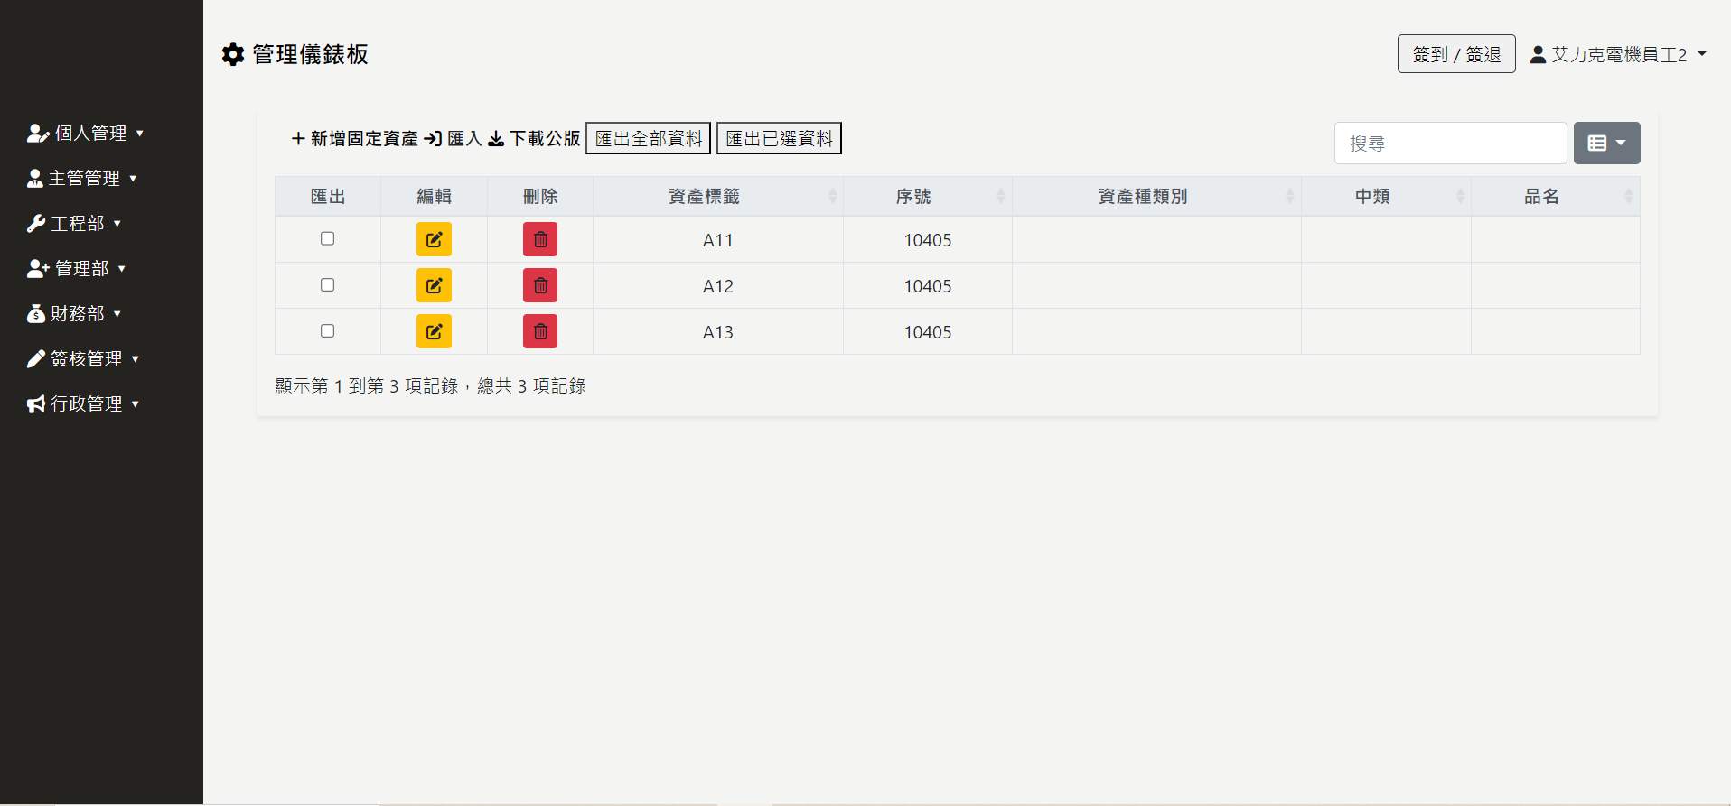

圖15，固定資產管理頁面顯示資料，撈取固定資產管理表資料。

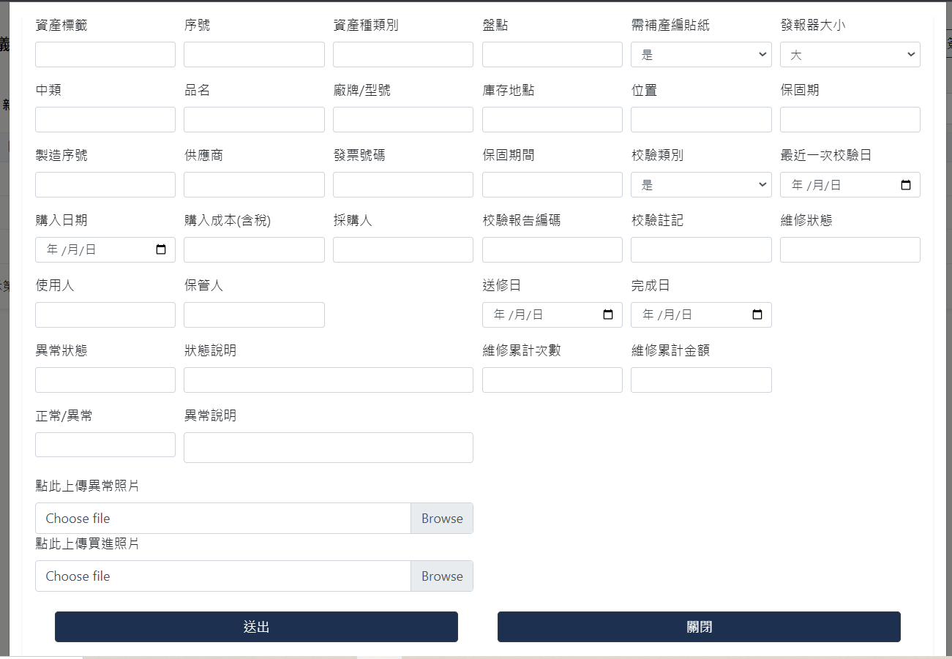

圖16，固定資產管理頁面新增資料，紀錄固定資產管理資料。

**MySQL Schema**

CREATE TABLE `equipment` (

`id` int(11) unsigned NOT NULL AUTO_INCREMENT,

`equipment_id` varchar(100) DEFAULT NULL,

`order_id` varchar(100) DEFAULT NULL,

`equipment_category` varchar(100) DEFAULT NULL,

`equipment_type` varchar(100) DEFAULT NULL,

`equipment_name` varchar(100) DEFAULT NULL,

`product_model` varchar(100) DEFAULT NULL,

`manufacturing_numbe` varchar(100) DEFAULT NULL,

`supplier` varchar(100) DEFAULT NULL,

`invoice` varchar(100) DEFAULT NULL,

`date_of_purchase` date DEFAULT NULL,

`cost_including_tax` varchar(100) DEFAULT NULL,

`buyer` varchar(100) DEFAULT NULL,

`user` varchar(100) DEFAULT NULL,

`custodian` varchar(100) DEFAULT NULL,

`abnormal_condition` varchar(100) DEFAULT NULL,

`abnormal_condition_description` varchar(100) DEFAULT NULL,

`normal_or_abnormal` varchar(100) DEFAULT NULL,

`abnormal_description` varchar(100) DEFAULT NULL,

`abnormal_img` varchar(255) DEFAULT NULL,

`inventory` varchar(100) DEFAULT NULL,

`produced_stickers` tinyint(1) DEFAULT NULL,

`transmitter` varchar(1) DEFAULT NULL,

`storage_location` varchar(100) DEFAULT NULL,

`detailed_location` varchar(100) DEFAULT NULL,

`warranty` varchar(100) DEFAULT NULL,

`warranty_period` varchar(100) DEFAULT NULL,

`is_check` tinyint(1) DEFAULT NULL,

`latest_check_date` date DEFAULT NULL,

`check_order_id` varchar(100) DEFAULT NULL,

`check_remark` varchar(100) DEFAULT NULL,

`maintenance_status` varchar(100) DEFAULT NULL,

`repair_date` date DEFAULT NULL,

`repair_finished_date` date DEFAULT NULL,

`number_of_repairs` varchar(100) DEFAULT NULL,

`accruing_amounts` varchar(100) DEFAULT NULL,

PRIMARY KEY (`id`)

) ENGINE=InnoDB DEFAULT CHARSET=utf8mb4;

車輛資料表

|  |  |  |
| --- | --- | --- |
| 名稱 | 類型，XX位數，PK/FK | 說明 |
| id | int，11，PK | 流水號 |
| vehicle_id | varchar，100 | 車牌編號 |
| vehicle_type | varchar，1 | 車輛類型 |

id為流水號，主鍵，隨著資料自動新增。

**MySQL Schema**

CREATE TABLE `vehicle` (

`id` int(11) unsigned NOT NULL AUTO_INCREMENT,

`vehicle_id` varchar(100) DEFAULT NULL,

`vehicle_type` varchar(1) DEFAULT NULL,

PRIMARY KEY (`id`)

) ENGINE=InnoDB DEFAULT CHARSET=utf8mb4;